LICEO ELVIRA SANCHEZ DE GARCES

PROFESOR JORGE LUIS PEREZ ORAMAS

**PLAN DIFERENCIADO/CIENCIAS DE LA SALUD**

**3RO Y 4TO MEDIO**

AÑO 2021 PRIMER SEMESTRE

Mail: [jorge.luis.perez@liceoelvirasanchez.cl](mailto:jorge.luis.perez@liceoelvirasanchez.cl) Cómo usar negrita, cursiva y tachado en WhatsApp +569 63521809

Nombre del estudiante: ___________________________Puntaje:

Objetivos:

1-Analizar relaciones causales entre los estilos de vida y la salud humana integral a través de sus efectos sobre el metabolismo, la energética celular, la fisiología y la conducta.

2- Describir patrones, tendencias y relaciones entre datos, información y variables.

3- Analizar las relaciones entre las partes de un sistema en fenómenos y problemas de interés, a partir de tablas, gráficos, diagramas y modelos

Actividades:

1-Observa y analiza la siguiente Tabla estadística sobre el consumo de drogas :

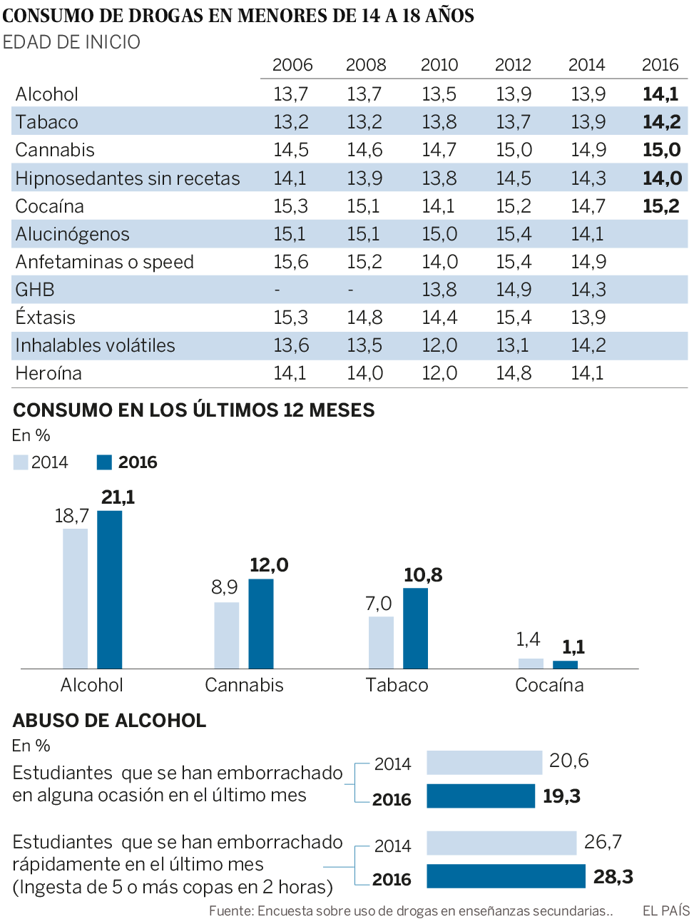

2- Busca en fuentes confiables información relacionada con los ***efectos en el bienestar psicosocial y conductual del consumo de distintos de sustancias o drogas***, como marihuana, alcohol, cocaína, tabaco, medicamentos, entre otras. /4 puntos

3- De la lista de sustancias o drogas, ***selecciona una*** y desarrolla las siguientes actividades:

**a**. Modela mediante una ***maqueta***, el mecanismo de acción de la droga o sustancia seleccionada a nivel de la sinapsis nerviosa, explicando su mecanismo de acción sobre el sistema nervioso y sus efectos sobre la salud mental y conductual de las personas que la consumen. /6 puntos

**b.** Construye un ***modelo*** de la estructura molecular y química que compone la droga o sustancia seleccionada. /4 puntos

**c.** Explican los ***efectos fisiológicos*** que tiene el consumo de drogas o sustancias investigadas con la sensación de descarga de adrenalina que se siente cuando se realizan deportes extremos. / 4 puntos

**d.** Analiza el ***deseo irrefrenable*** que desarrollan algunas personas por ***consumir*** e intoxicarse con alguna droga o sustancia, aun conociendo el daño que se están autogenerando./ 4 puntos

**e.** Describe los diversos ***efectos*** a nivel fisiológico, energética celular, metabólico y conductual que tiene el consumo de la sustancia o droga seleccionada en el cuerpo a corto, mediano y largo plazo. / 8 puntos